Stratego

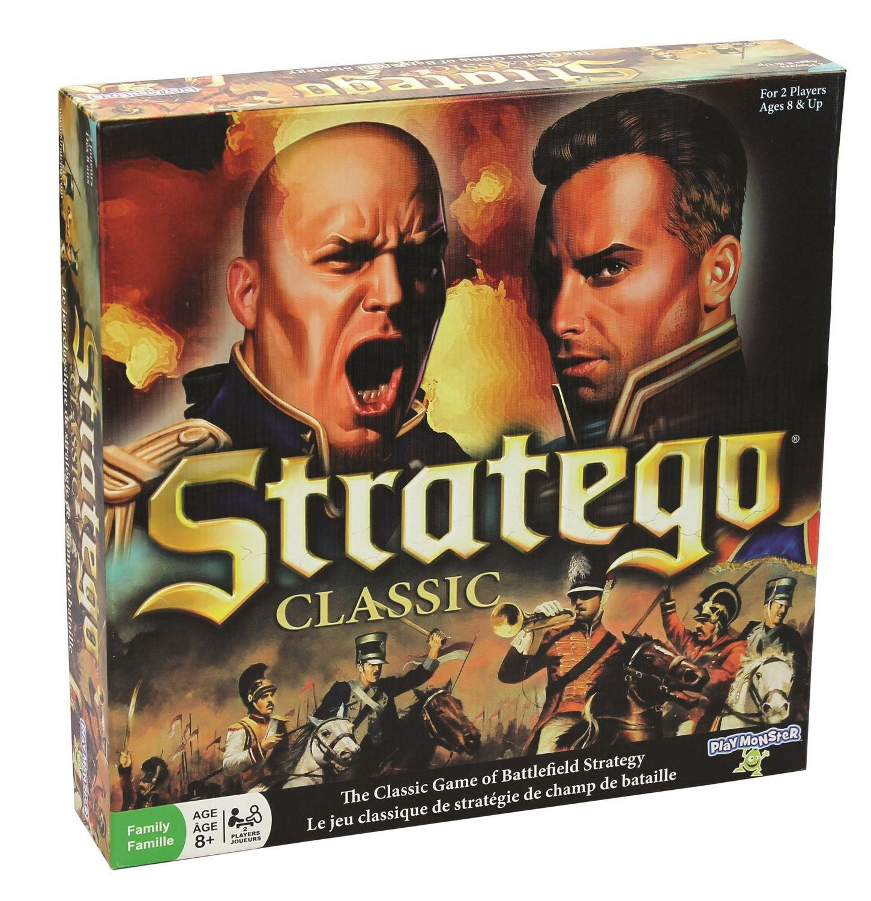

Sami Slim, 56081

Gabriel Espinosa, 54720

Table des matières

1.Introduction 3

2. Structure 4

a. Console 4

b. Métier 4

1) Entity 4

2) Case 5

3) Board 5

4) Game 5

5) Facade 5

6) ROLE 5

c. Test 6

d. GUI 6

# 1.Introduction

Ce projet organisé par les élèves Sami Slim et Gabriel Espinosa du groupe D111 pour la création du Stratego. Il a été encadrer avec les spécification abordé dans le document d’énoncé du projet[1] ainsi que les modalités[2] exigé par le professeur Marcelo Burda .

Le projet a été structuré et découpé en sous-système. Console : La version console du projet. Métier : Le model du projet, énumérant chaque élément visible et invisible du jeu. Test : Permet d’effectuer des tests dans le projet. GUI : Est la version graphique et interactif du projet.

Mais également implémenté les désignes patterns :

1.Modèle Vue Controller(MVC).

2.Observer observé, permet d’avoir une actualisation directe entre ce qui est fait graphiquement ainsi qu’avec les classes modèle en établissant une relation « d’inscription » entre elles.

# 2. Structure

La mise en place du découpage en séparant les package, permet d’apporter plus facilement la notion de Modèle Vue Controller et de réduire la dépendance entre les différente package.

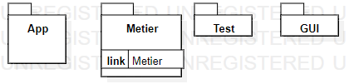

## a. App

Permit d’afficher via la console de jouer une partie de Stratego, le contrôleur qui est dédié au fonctionnement de la console.

### 1) Controler

-La méthode ‘loop ‘ lance la boucle principale entre le lancement du programma jusqu’à la fin de celui-ci. Lance la phase de spawn, la partie jusqu’à la victoire d’un de joueurs et sa fin.

-La méthode ‘init’ permet d’initialisé le board pour le début de parti de chaque joueur.

-La méthode ‘createFileMap’ utilise le tableau de string crée dans un fichier placé dans un dossier map permettant de choisir un placement de début par défaut.

### 2) View

Donne les différents affichages utiles pour la bonne visualisation du programme.

-la méthode ‘toUpper’ transforme un string en majuscule.

### 2) Color

Permet d’afficher des couleurs dans le terminal.

## b. Métier

Le model du Project. Qui contiendra pour l’instant toute les classes créent pour le modèle

Métier.[3]

### 1) Entity

-Est la représentation d’un pion qui peut avoir un rôle définit dans l’énumération ROLE et peut être Flag,Spy,Bomb,etc.

-La méthode ‘initEntity’qui permet d’initialisé l’attribut ‘attack,distance,symbole’ dépendant de son ROLE.

-L’attribut inGame, permet d’indiqué s’il est dans la partie.

-L’attribut distance, est la représentation des mouvements possible du pion 0(immobile) à 10(Scout).

-La méthode « attack » comparer deux entity s’ils ont le même propriétaire et compare leur attaque pour renvoyé un nombre dépendant de celui qui l’emporte.

-La méthode « operator == » check si deux entity sont les mêmes grâce a leur adresse mémoire.

### 2) Case

### La Case indique s’il contient un pion. Sinon indique si celui-ci est disponible ou si celui-ci est un trou.

### 3) Board

-Son attribut cases_ est un tableau de Case auquel 3 état peuvent être possible.

1. La case d’un tableau fait référence à une’ Case ‘ayant une entité.
2. La case d’un tableau fait référence à une’ Case’ vide.

3.La case d’un tableau fait référence au vide (si c’est une case troue).

- Deux vecteurs de types entité est attribué à chaque joueur, dont chaqu’un est la liste d’entité que les joueurs possèdent.

-La méthode ‘move’ permet de déplacé l’entité d’un endroit donné à un autre.

-La méthode ‘destroy’ enlevé l’entité à la position donnée.

-La méthode ‘put’ permet de mettre des entités à des positions données.

-La méthode ‘checkDash’ permet la bonne application du comportement du scout pour les dash.

### 4) Game

Initialise le jeu, donne quel joueur est courant ainsi que l’état du jeu.

-La méthode ‘isEnd’ vérifie si le jeu est finis.

- La méthode ’put’ permet de mettre une entité se trouvant dans la liste des entités du joueur dans une position donnée en début de partie (uniquement si STATE est SPAWN).

-Méthode ‘turnPlayer’ change le joueur courant (Uniquement si STATE est TURN ou SPAWN).

-Méthode ‘moveTo’ permet de déplacer l’entité dans une position donnée (Uniquement si STATE est TURN).

### 5) MapReader

Ici cette classe permet de lire un fichier texte et de retourner un tableau de string délimité par des espaces.

### 6) ROLE

L’énumération qui donne le rôle de chaque pion ainsi que son nombre total par joueur permet de contrôler la limitation de rôle.

### 7) STATE

Donne les états du jeu possible du début jusqu’à la fin du programme.

## c. Test

Les tests effectuer dans le projet pour le bon fonctionnement de celui-ci.

## d. GUI

L’implémentation graphique du projet auquel l’utilisateur effectué des interactions hors commande.

### 1) Controller

-Est principalement là pour connecté entre la vue et le model.

Pour chaque mise à jour effectuer dans le model celui-ci notifie à la vue.

### 2) ViewGui

### Met en forme la vue graphique totalement effectué en code brute.

### -La méthode initView : met en forme la fenêtre ainsi que chaque élément contenu.

-La méthode initRightSide : initialise la partie droite de la fenêtre.

-La méthode display : met à jour le plateau de la partie en regardant le model.

-La méthode update : met à jour la vue en recevant la notification du model en cas de changement.

-Le SLOT moveToPut : permet de si l’état du jeu est Spawn, permet de mettre des pions dans le

Plateau mais si l’état est Turn, le joueur courant peut déplacer ces pions.

-Le SLOT spawnSelect : à l’état Spawn permet de sélectionner un pion.

-Le SLOT beginStart : permet rentre l’état du jeu en Spawn et le transforme en bouton reset pour abandonner. Et si cliqué redeviens le bouton start.

-Le Slot beginLoad :si la partie n’a pas encore commencer, on peut charger le fichier pour le Spawn de la partie.

### 3) Pawn

La classe Pawn est un QPushButton représentant soit un pion, soit une case vide ou soit un trou. La gestion des événements se fait à partir de SLOT.

### 

1. https://poesi.esi-bru.be/mod/resource/view.php?id=3023
2. https://poesi.esi-bru.be/mod/resource/view.php?id=3069
3. DiagrammeClasse.svg